Presseinformation

IoT-Portal CONTA-SUPERVISION zur Fernüberwachung und -steuerung per Web und App

Conta-Clip ergänzt seine Lösungen zur Fernüberwachung und -steuerung von Prozessen und Anlagen durch das neue IoT-Portal CONTA-SUPERVISION. Nutzer können damit jetzt in Echtzeit über Webbrowser oder App auf Prozessdaten zugreifen und die 4G-Kommunikationsmodule GSM-PRO2 steuern. Die Lösung funktioniert unabhängig von bestehenden IT-Infrastrukturen und auch in nicht vernetzten Bereichen. Daten von Sensoren werden kontinuierlich aktualisiert und kritische Zustände mit Push-Nachrichten gemeldet. Die Ausführung von Steuerungsbefehlen wird separat bestätigt. Nutzer erhalten direkten, übersichtlichen Einblick in kritische Prozesse und können Ausfallzeiten minimieren. Das System lässt sich modular erweitern und bildet auch die Daten von Schnittstellenerweiterungen für die Kommunikationsmodule ab. Die GSM-PRO2-Module werden in verschiedensten Bereichen eingesetzt von komplexen Fabrikautomatisierungssystemen bis zu dezentralen Anwendungen ohne Netzwerkanbindung. Sie nutzen 4G-, 3G- und 2G-Frequenzbänder von beliebigen Anbietern mit einer Vertrags- oder Prepaid-SIM-Karte und können zusätzlich zur Überwachung über das CONTA-SUPERVISION-Portal auch Informationen und Alarme per SMS versenden. Conta-Clip ermöglicht den kostenfreien Betrieb von bis zu zwei GSM-PRO2-Modulen über das IoT-Portal.
Mehr erfahren: https://conta-clip.com/de/conta-supervision/

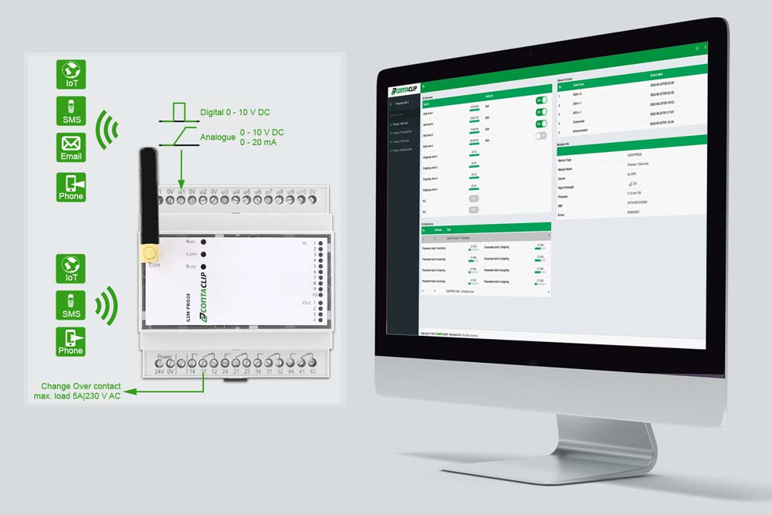
Bild: Das IoT-Portal CONTA-SUPERVISION bietet unabhängig von bestehenden IT-Netzwerken einen Echtzeitzugriff auf die Prozessdaten von 4G-Modulen und erlaubt deren Fernsteuerung

Bilder: | conta-supervision_gsm_pro | Zeichen: | 1299
Dateiname: | 202304005_pm_gsm-pro2_conta-supervision | Datum: | 25.04.2023
Über CONTA-CLIP
CONTA-CLIP zählt zu den bedeutendsten Herstellern von elektrischen/elektronischen Verbindungselementen und Kabelmanagementsystemen in Europa. Das mittelständische Unternehmen mit Sitz in Hövelhof (NRW) produziert seit über 40 Jahren elektrische und elektronische Verbindungstechnik für die Prozess- und Industrieautomation, schwerpunktmäßig für die Branchen Bahntechnik, Fördertechnik, Gebäudeautomation, Klimatechnik, Maschinen- und Anlagenbau, Mess-, Steuer- und Regeltechnik, Schalttafelbau, Schiffbau, Transformatorenbau und Umwelttechnik. Die Produktbereiche des Unternehmens untergliedern sich in die Sparten CONTA-CONNECT für elektrische Verbindungstechnik, CONTA-CABLE für Kabelmanagementsysteme, CONTA-ELECTRONICS für Elektronik und CONTA-CON für Leiterplattenverbinder. Neben seinen Produkten bietet CONTA-CLIP auch Dienstleistungen bei der Gehäusebearbeitung, der Klemmleistenmontage, der Komponentenbedruckung und der kundenspezifischen Elektronik an.
Kontakt:  CONTA-CLIP  Verbindungstechnik GmbH  Franziska Klein  Otto-Hahn-Straße 7  33161 Hövelhof  Tel.: 05257 / 9833 - 173  E-Mail: franziska.klein@conta-clip.de  Internet: www.conta-clip.com |  | gii die Presse-Agentur GmbH  Immanuelkirchstraße 12  10405 Berlin  Tel.: 030 / 538 965 - 0  E-Mail: info@gii.de  Internet: www.gii.de

